**Estudiar la codificación del programa**, describiendo con máximo detalle cómo se ha resuelto el problema.

¿Revela el CFG “trozos” de aplicación cuya ejecución pueda ser acometida de forma paralela?

Las partes de nuestro código que son paralelizables pueden verse en nuestro grafo de control de flujo, en concreto, podemos hablar de el código que contienen las estructuras representadas con 5 y 9 que contienen los cálculos que serán paralelizados con posterioridad. Como ya hemos explicado anteriormente nuestro programa debe calcular el valor del nuevo pixel con la interpolación de los valores de los 4 pixeles situados en las diagonales o en los ejes-xy, este cálculo se debe hacer para cada nuevo pixel y será aquel con más grado de paralelización.

5: 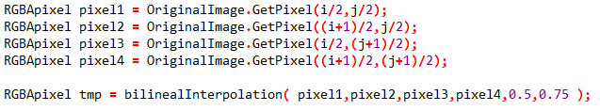

6:

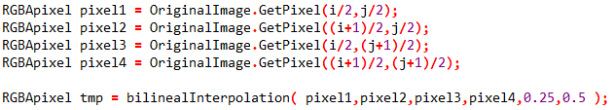

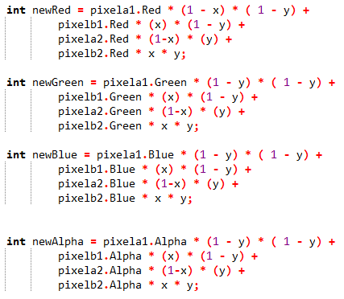

¿Cómo es el acceso y cómo son las variables que usa la aplicación?

Nuestra aplicación depende de una imagen que debe ser proporcionada por el usuario y que será la imagen a re escalar. Una vez proporcionada la imagen podemos se procederá al re escalado.

Las variables que usa la aplicación son usadas para guardar el valor de los pixeles de las imágenes. En concreto usa cuatro colores: rojo (red), blue (azul), green (verde) y alpha, que es lo que se conoce como la codificación de colores RGBA, que darán color a la imagen.

¿Se pueden estructurar de forma más apropiada para una ejecución más eficiente en una máquina paralela?

¿Podemos prever algún problema con la caché?

Podemos prever problemas en la memoria cache si la variable introducida para la creación de la nueva imagen es muy grande, el tamaño de la imagen será muy grande (pudiendo hablar de varios gigabytes) y necesitando nuestro ordenador tener que hacer un gran uso de la memoria RAM.

https://www.fdi.ucm.es/profesor/jjruz/WEB2/Temas/EC6.pdf

¿Permite la aplicación **variar la carga** del problema para poder hacer un estudio más exhaustivo del rendimiento de su implementación?

Si, la aplicación permite variar el tamaño y con ello su peso, según el peso de las imágenes introducidas, lo que permite variar la carga. Cuanto mayor sea, mayor será el tamaño de la imagen y mayor será tanto el peso como la distorsión de la imagen creada por la aplicación, pudiendo llegar a valores de varios gigabytes.